Хромых Иван Митрофанович 1923г.р.

Звание: мл. лейтенант
в РККА с 15.10.1941 года Место призыва: Елецкий РВК, Орловская обл., Елецкий р-н
№ записи: 150384557
Архивные документы о данном награждении:
I. Приказ(указ) о награждении и сопроводительные документы к нему
- первая страница приказ или указа
- строка в наградном списке
- наградной лист
II. Учетная картотека
- данные в учетной картотеке
Орден Отечественной войны I степени
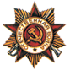
Подвиг:

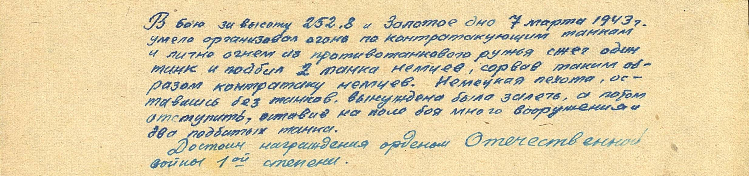

Хромых Иван Митрофанович
Год рождения: __.__.1923
мл. лейтенант
в РККА с __.__.1941 года
место рождения: Орловская обл., Елецкий р-н, с. Крутое
№ записи: 1106454600
Перечень наград
1
55/н
05.05.1943
Орден Отечественной войны I степени

Хромых Иван Митрофанович
Год рождения: __.__.1923
место рождения: Курская обл., Пристенский р-н, х. Луг
№ наградного документа: 74
дата наградного документа: 06.04.1985
№ записи: 1521848677
Орден Отечественной войны I степени

